Муниципальное бюджетное учреждение

дополнительного образования

«Детская школа искусств №3»

г. Липецка

Реферат

по дисциплине

«История хореографического искусства»

на тему:

«Танцевальная культура эпохи Возрождения.

Итальянский Ренессанс».

Выполнила: ученица 8 класса

Быстрова Виолетта

Липецк

2022 г.

Эпоха Возрождения была благодатным временем для расцвета танцевального искусства и танцевальной музыки. В первую очередь потому, что при переходе от средневековья к Возрождению кардинально меняется отношение к танцу, возрождаются идеалы античности. Из греховного, недостойного занятия, танец превращается в обязательную принадлежность светской жизни и становится одним из самых необходимых для благовоспитанного и образованного человека навыков (наравне с такими как искусное владение шпагой, умение ездить на лошадях, приятно и вежливо говорить, изощренно ораторствовать). Умение хорошо танцевать играло не-маловажную роль для приобретения положения в обществе. Хорошие и ло-вкие танцоры легко находили себе богатых и титулованных невест. Во-вто-рых, начиная с этой эпохи, танец ста-новится выражением прекрасного: чело-веческий корпус в бесчисленных тан-цевальных вариантах стал двигаться по-добно звуку изящной мелодии. И наконец, в это время создается новый род искусства – ***балет***.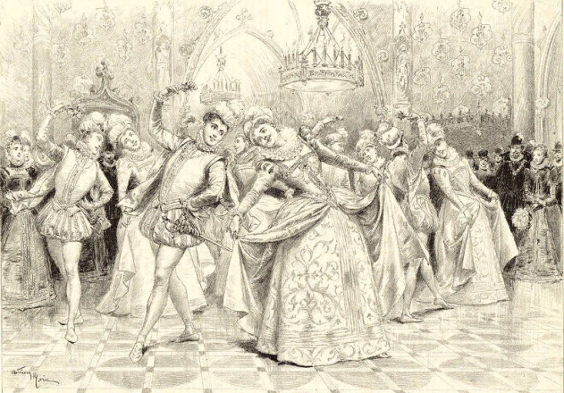

Разделение народного (крестьянского) и придворного (дворянско-феодального) танца, начавшееся еще в средневековье, продолжался в эпоху Возрождения. Процесс был связан с усиливающимся расслоением общества и вытекающими отсюда различи-ями между образом жизни простых людей и знати. Придворный и народный танец разделились раз и навсегда.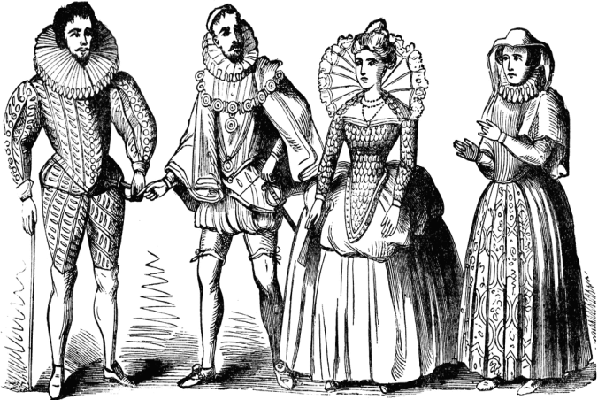

Если народные танцы сохраняли свой грубоватый характер, то стиль при-дворных танцев становился все более торжественным, размеренным.Во-первых, пышный и тяжелый стиль одежды феодалов исключал энергичные, напряженные движения, резкие прыжки. Во-вторых, строгая регламентация манер,правил поведения и всего танцевального этикета приводит к исключению из танца пантомимного и импровизационного элементов.

Необходимость регулирования танцевального этикета способствует формированию кадров профессиональных танцмейстеров, занимающих при дворе ответственные посты (напр., в Италии — professore di ballare), и появ-лению первых специальных танцевальных школ. Превращаясь постепенно в профессиональное искусство, танец упорядочивается: устанавливаются опре-деленные правила, оттачиваются приемы, структурные формы; создаются трактаты и практические руководства, так называемые табулатуры танца, в которых впервые вводится буквенная система записи движений.

Среди дошедших до нас исследований и руководств- «Книга об искус-стве танца» Антонио Корнацано (1465), труды Антонио Арены (1536), Туано Арбо (1580), Фабрицио Карозо (1581) и многие другие.

Но все же танец эпохи Ренессанса значительно шире простого развл-чения. В это время возрождаются древние представления о глубочайшем воз-действии танца на духовное и физическое состояние человека. Мелодическое начало впервые стало господствовать в организации музыкальной ткани. Гибкая, напевная, внутренне организованная мелодика, в которой ясно ощу-тимо плавное песенное начало, подчиняет себе все другие элементы. При этом она переносится в верхний голос.Основное влияние на ее структуру и другие особенности начинает оказывать хореография, которая характери-зуется все более усиливающейся равномерностью и периодичностью дви-жений танцующих.

Одни и те же мелодии легко приспосабливались к разным танцам. Т. Арбо по этому поводу замечал: «Исполнители-инструменталисты иногда иг-рают павану менее тяжело, в более легком движении... и тогда она называ-ется пассамеццо».

Франции и других странах Европы черты нового танцевального ис-кусства проявляются в конце XVI-XVII вв., тогда как в Италии расцвет на-чинается еще в конце XIV-начале XV веков. Поэтому в течение XV-XVI ве-ков именно Италия была законодательницей танцевальной моды: итальян-ские педагоги работали во всех странах Европы, многие танцевальные жанры итальянского происхождения господствовали как в бальных залах, так и в те-атральных представлениях или композиторском творчестве. Позднее (с XVII столетия) танцевальная мода два века подряд диктуется французами.

Все бытовые танцы этого времени делились на две основные группы:

1. **Bassa danza (фр. basses danses)** — т. е. «низкие» танцы, в которых не было прыжков, и ноги почти не поднимались над полом (павана, алле-манда, куранта, сарабанда и др.).

2. **Alta danza (фр. haute danses)** — т. е. «высокие» танцы хороводного движения, в которых танцующие вертелись и подпрыгивали (мореска, галь-ярда, вольта, сальтарелло, различные виды бранлей и пр.).

В эпоху раннего Ренессанса характерно противопоставление танцев медленного и более оживленного движения (bassa danza и alta danza). Оно встречается как на балах, так в зарождающейся профессиональной музыке уже в позднем средневековье. В музыкальных источниках XIV- начала XV веков обычны группировки танцев по 2: 1-й танец каждой пары выдержан в че-ном размере и медленном темпе, 2-й — в 3-дольном размере и быстром темпе. Бо-льше других были распространены пары павана — гальярда и пассамеццо — са-льтарелло.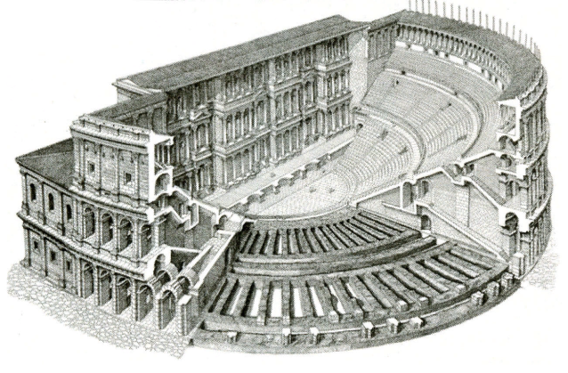

С течением времени подобный порядок усложняется. Сама бальная практика, предполагавшая исполнение многих танцев подряд, приводила к объединению их в группы по принципу темпового и ритмического контраста. Так, например, Арбо говорит о по-следовании двойного, простого, веселого и бургундского бранлей как о тве-рдо установленном и широко принятом в бальной практике: «Сюита из этих четырех видов бранлей соответствует разным группам лиц, присутствующим на балу. Пожилые танцуют медленные двойной и простой бранли. Женатые молодые люди танцуют веселый бранль. И самые молодые легко танцуют бу-ргундский».

Италия в эпоху возрождения была обетованной страной для артистов и художников. Во Флоренции из разных слоев образовалось артистическое об-щество, которое сильно способствовало развитию музыкального искусства. Движение в музыкальном мире отразилось, конечно, и на хореографии, на-шедшее себе широкое гостеприимство при дворе Медичи, где танцевали чуть ли не ежедневно. Распространенными танцами были *джига, гальярда, пас-самеццо*. Все эти танцы перешли во Францию и обошли придворные круги всех государств.В 1608 г. во Флоренции был поставлен балет «Ночь любви», сочиненный Франческо Чини. В 1616 г. там же был блистательно поставлен балет «Борьба красоты». В 1628 г. в Риме был поставлен интересный диве-ртисмент «Цветы, орошаемые фонтаном Пегаса, с танцами 12 часов».

В Лондоне в подражании итальянцам и французам придерживались также сюжетов из мира богов. В Англии утвердился свой оперно-балетный придворный театр. В театре после комедии или трагедии обязательно испол-нялся танец (*жига*) или комическая танцевальная сценка.

Список литературы.

1. Грубер Р. И. Всеобщая история музыки. Ч. 1. М., 1956, с. 270.
2. Друскин М. С. Очерки по истории танцевальной музыки, с. 28.
3. Блазис К. Танцы вообще, балетные знаменитости и национальные танцы. М., 1864, с. 209.
4. Ивановский Н.П. Бальный танец XVI — XIX вв. М.-Л., «Искусство», 1948.
5. Воронина И. Историко-бытовой танец: Учебное пособие. М., «Искусство», 1980, с. 128.